МБДОУ Кашарский д/с №2 «Сказка»

НОД в старшей группе «Правила поведения на дорогах»

Воспитатель: Гаврилова Елена Николаевна

22 октября 2020 г

Цель: прививать навыки безопасного поведения на дорогах.

Программные задачи:

1. Продолжать учить детей правилам поведения на улице, правилам дорожного движения.

2. Закрепить знание сигналов светофора, их значение. Обозначение дорожных знаков.

3. Воспитывать внимание, сосредоточенность, чуткость, отзывчивость, умение оказать помощь друг другу.

Ход:

Организационный момент.

Воспитатель: Дети, давайте встанем в кружок и вспомним, какое бывает настроение?

Дети: Хорошее, плохое, грустное, веселое.

Воспитатель: А как можно плохое настроение превратить в хорошее?

Дети: Надо просто улыбнуться друг другу.

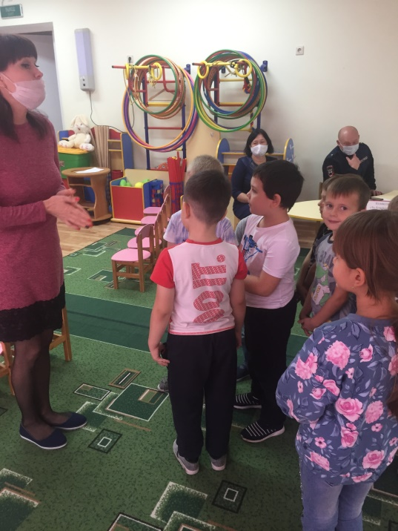

Воспитатель: Давайте подарим друг другу улыбки. (Дети улыбаются)

Ребята, у меня сейчас тоже очень хорошее настроение и я хочу поделиться им с вами. Я знаю, что вы любите играть, и сейчас я хочу поиграть с вами в игру. Проводится **игра «Встаньте, те кто…».** Дети садятся на стульчики, слушают и выполняют задание воспитателя:

Встаньте те, кто любит играть в машинки?

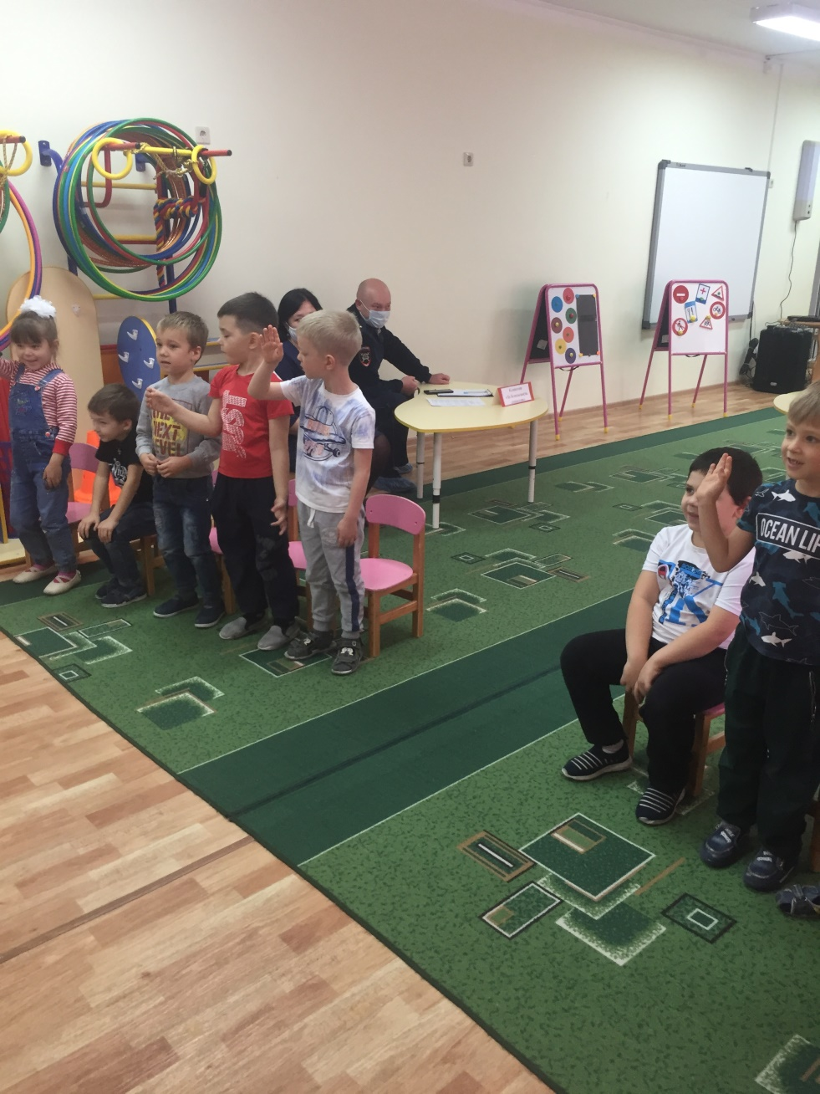

Встаньте те, кто приходит в детский сад пешком?

Встаньте те, кто приезжает в детский сад на автобусе?

Встаньте те, кого привозят в детский сад на машине?

Встаньте те, кого сегодня привела мама?

Встаньте те, кого сегодня привел папа?

Встаньте те, кто приходит в детский сад один, без взрослых?

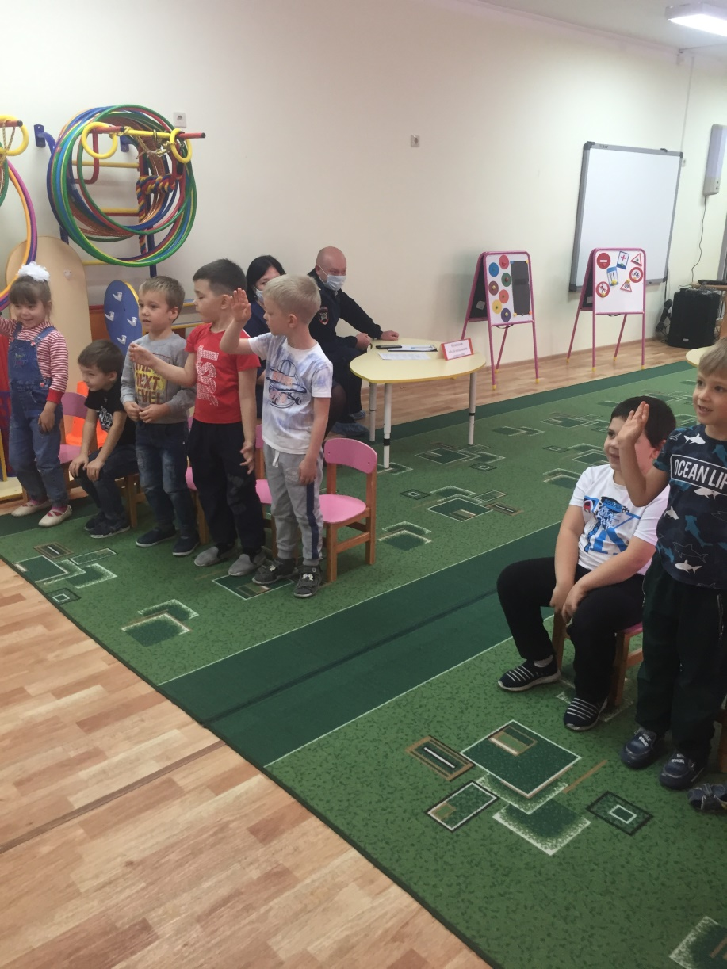

Воспитатель: Посмотрите, ребята, сейчас вы все сидите, это значит, что все вы приходите в детский сад вместе со взрослыми, с мамой или папой, с бабушкой или дедушкой. Как вы думаете, почему? (ответы детей). Правильно, мы с вами знаем, что улица – это место, где надо быть очень внимательными, чтобы не случилось беды. Ой, я совсем забыла вам рассказать. Что сегодня, когда я шла на работу, я увидела на дороге зайчика. Он лежал прямо на дороге и громко плакал. Я подняла его и привела в д/с, перевязала лапку. И он рассказал мне, что, когда переходил дорогу, на него наехала машина…. как вы думаете, почему это могло произойти?

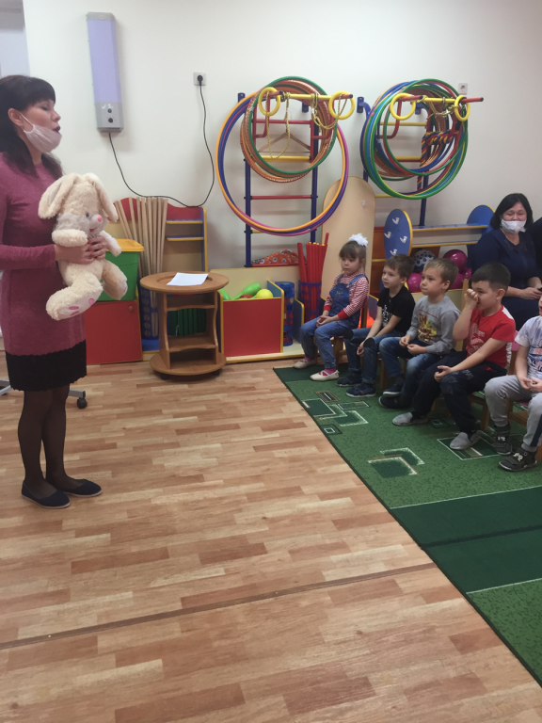

Вспомните, как называются правила, которые должны соблюдать люди, если они собираются выйти на улицу и куда-нибудь пойти или поехать? (ответы детей). Правильно, это - правила дорожного движения.

Воспитатель: А давайте расскажем Зайчику всё то, что мы свами уже знаем про правила дорожного движения?

Кто первый и главный помощник на дороге? (светофор)

**Слайд 1 на интерактивной доске**

*Лучший друг для всех в пути.*

*Он всегда предупреждает*

*Цветом, можно ли идти.*

*\ 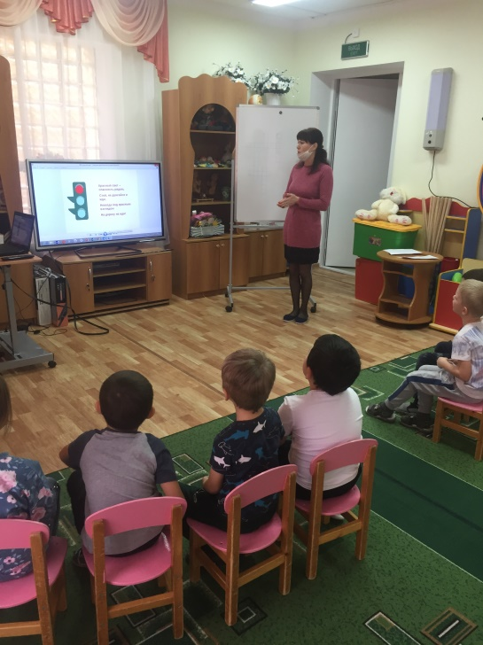*

**Слайд 2** *Красный свет – опасность рядом,*

*Стой не двигайся и жди,*

*Никогда под красным взглядом*

*На дорогу не иди!*

**Слайд *3*** *Жёлтый светит к переменам,*

*Говорит: «Постой, сейчас*

*Загорится очень скоро*

*Светофора новый глаз».*

**Слайд 4** *Перейти дорогу можно*

*Лишь когда зелёный свет*

*Загорится, объясняя:*

*«Всё иди! Машин тут нет!»*

Воспитатель: Светофор – наш главный помощник на улице, знать и понимать его сигналы очень важно. Давайте ещё раз проговорим значение сигналов светофора.

Если свет зажегся красный, значит двигаться… (опасно) Свет зелёный говорит: проходите, путь… (открыт). Жёлтый свет – предупрежденье – Жди сигнала для… (движенья)

**Проводится игра «Будь внимательным»** Ведущий показывает цвета светофора, в соответствии с ними игроки выполняют движения. Красный – стоят смирно; желтый – хлопают в ладоши; зеленый – идут на месте.

Воспитатель: А ещё, если вы будете в городе, то на шумной улице всегда встречают вас кругом друзья. Что же это за друзья? **Дети, отгадайте загадку** *Сами не видят, а другим указывают. (Дорожные знаки)*

Воспитатель: С помощью знаков дорога «разговаривает» с участниками дорожного движения. Дорожные знаки разнообразны. Они окрашены в яркие цвета и видны издалека. Чтобы их не путать каждый из них имеет свою форму и цвет. Вы знаете, на знаки нанесены разные рисунки, буквы, слова - знаки настоящие друзья пешеходов.

Воспитатель: Ребята, а вы знаете, что есть разные группы знаков. Одни знаки запрещающие.

**Слайд 5** Запрещающие знаки - имеют круглую форму с красной каймой или красным фоном.

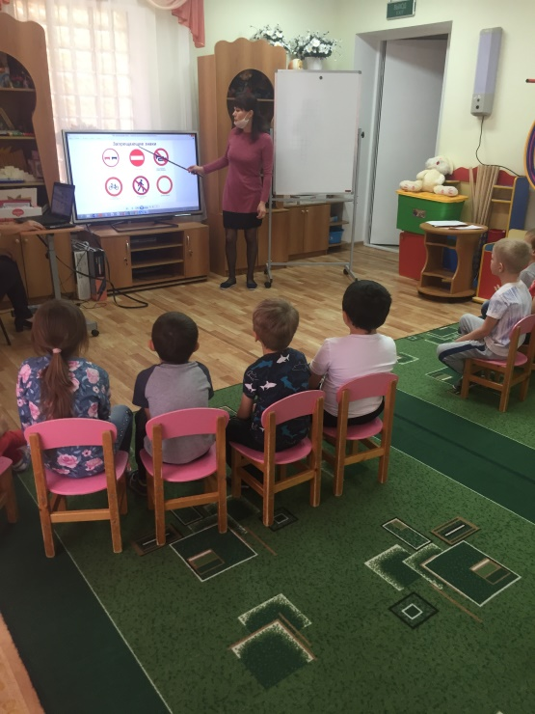

**Слайд 6** Предупреждающие знаки - предупреждают нас об опасности, они размещаются в красных треугольниках.

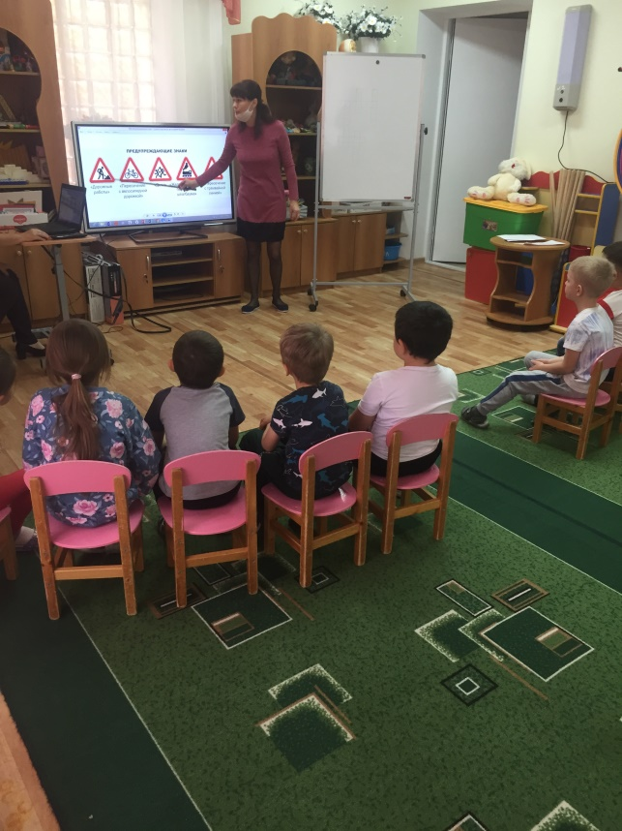

**Слайд 7** Указательные знаки располагаются в синем квадрате или прямоугольнике. Они покажут тебе, где находится остановка или стоянка такси, где пешеходный переход, где подземный

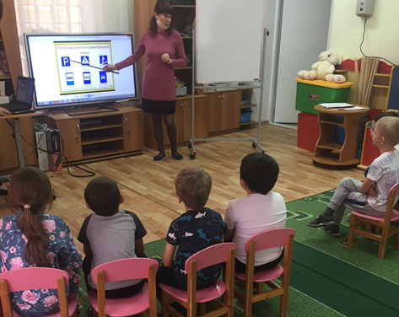

**Слайд 8** Предписывающие знаки – они расположены в синем кружочке и указывают безопасные места движения.

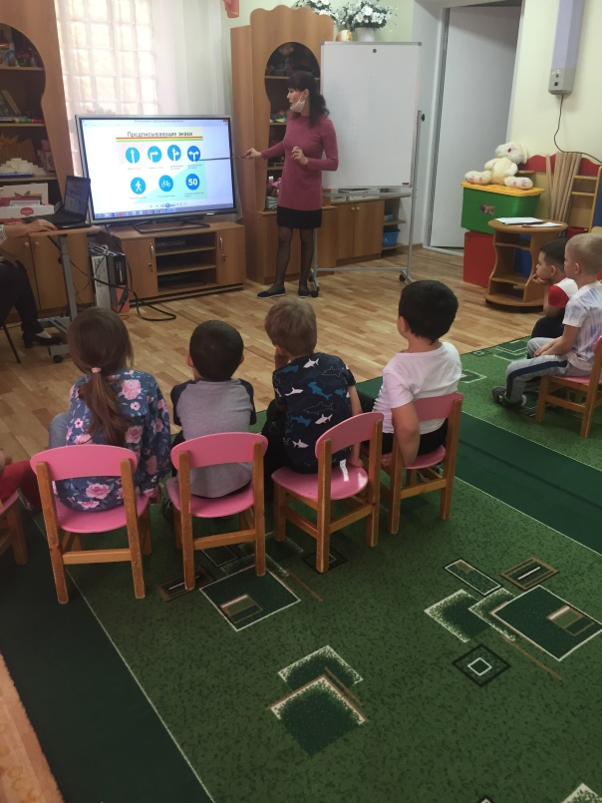

**Слайд 9** Знаки сервиса сообщают участникам дорожного движения об удобствах, которыми можно по желанию воспользоваться по пути.

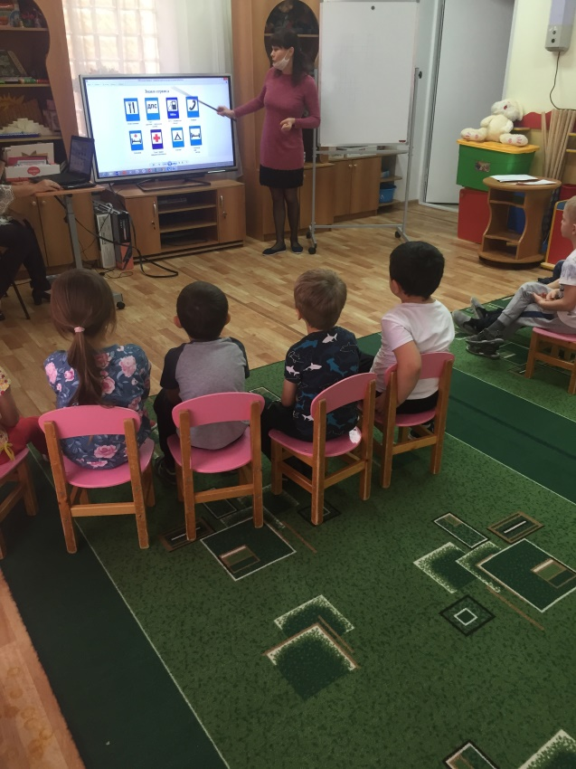

**Физкульминутка «Мы – водители»**

Едем, едем на машинах *(выполняют «пружинку», руки на пояс)*

Туда, куда хотим и руль в машинах наших *(изображают движения рулем)*

Мы вертим как хотим. Все улицы, дорожки

Пройдём за полчаса *(обводят пространство вокруг себя двумя руками)*

Идёт машина наша – четыре колеса. *(выполняют наклоны головы вправо - влево, руки на поясе)*

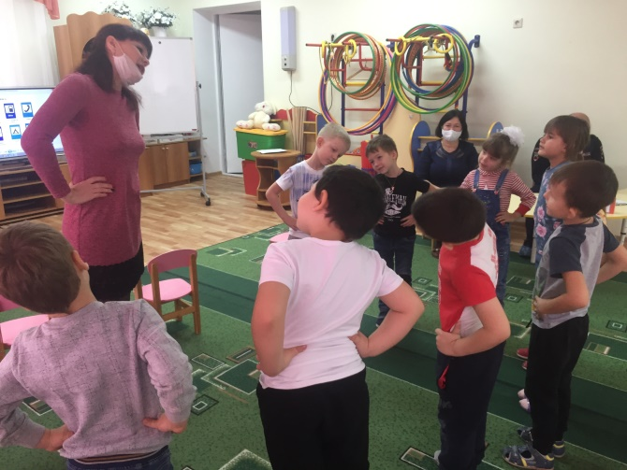

Воспитатель: А теперь давайте расскажем Зайке правила поведения пешеходов – и взрослых и детей.

Как нужно идти по улице? *(По улице надо идти спокойным шагом)*

Как можно идти по дороге с машинами? *(Идти только по тротуару, по правой стороне)*

Где нужно переходить улицу? *(Улицу переходить только по переходу)*

Можно ли играть на проезжей части? *(Нельзя играть на проезжей части, кататься на велосипеде, самокате, санках…)*

Можно ли перебегать дорогу перед близко идущим транспортом? *(Нельзя перебегать дорогу перед близко идущим транспортом)*

Воспитатель: Ребята, а теперь я предлагаю вам разгадать кроссворд.

Вопросы к кроссворду

По горизонтали: 1 Как называют человека, которого везёт водитель? (пассажир)

2 «Сердце» автомобиля?

По вертикали: 3 Трёхглазый прибор для регулирования движения?

4 Дорожный…?

5 Как называется полоса, по которой едут машины? (дорога)

6 У автомобиля их 4 и одно запасное? (колесо)

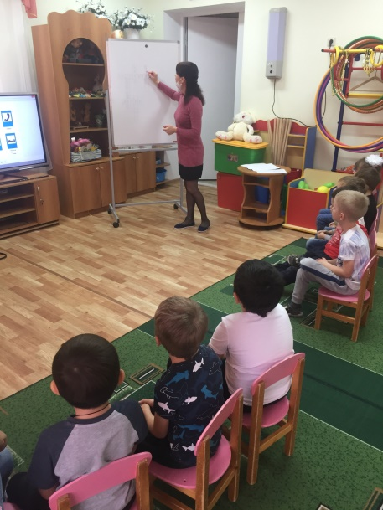

Надо быть внимательным, отзывчивым, оказывать помощь друг другу, помогать переходить улицу маленьким и стареньким, инвалидам.

Воспитатель: Ребята, а теперь поиграем в игру, которая называется «Собери знак». Дети разбиваются на пары, каждой паре даётся разрезанный знак. Его нужно собрать, и сказать, что это за знак.

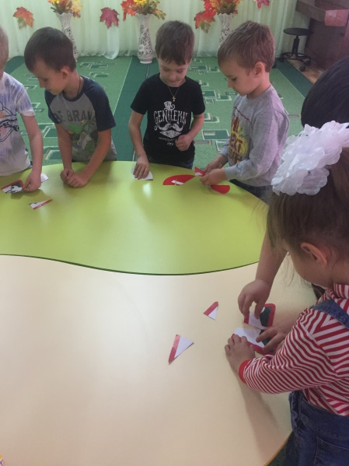

Воспитатель: А теперь игра на интерактивной доске. На экране вразброс расположены знаки. Необходимо выбрать только запрещающие знаки.

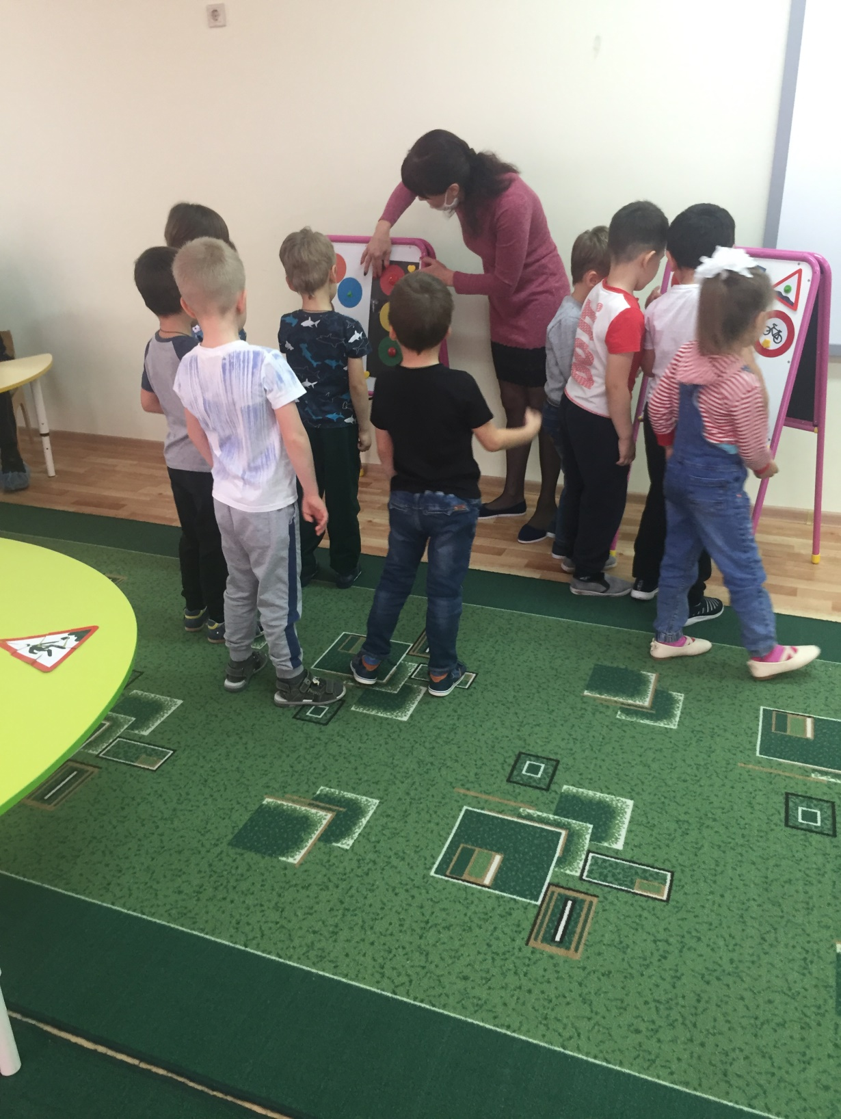

Воспитатель: Следующая игра называется «Светофор - растеряшка». Светофор растерял свои цвета, помогите ему найти их.

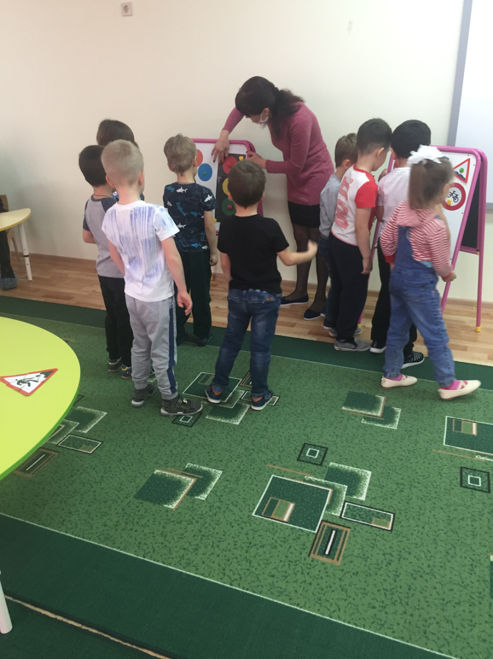

Воспитатель: Какие вы молодцы, ребята! Вы хорошо знаете правила дорожного движения! Я знаю точно, что с вами на улице ничего не случится.

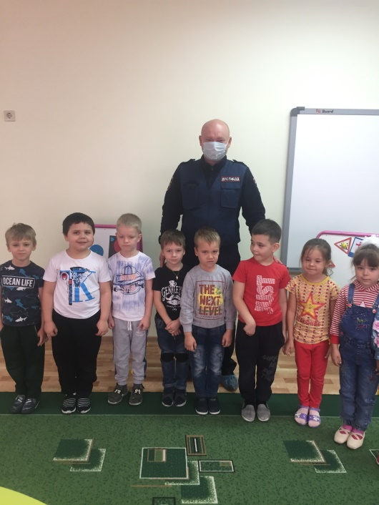

- Ребята, вам понравилось занятие? Что вам запомнилось больше всего? На занятие окончено. До свидания.